湖北省枣阳市育才学校高一年级2015-2016学年下学期期中考试生物试题
时间：90分钟 分值100分

第I卷（选择题共60分）
一、单选题（本大题30小题，每小题2分，共60分）
1．某二倍体生物细胞刚刚完成着丝点分裂后，则
A．细胞中一定不存在同源染色体
B．细胞中一定存在同源染色体
C．着丝点分裂一定导致DNA数目加倍
D．细胞中至少有两个染色体组
2．下列有关生物学实验的叙述，正确的是（ ）
A．用苏丹IV染液可检测生物组织中维生素D的存在
B．在观察叶绿体形态和分布的实验中，使用生理盐水制作黑藻临时装片
C．分离叶绿体中的色素时，不同色素随无水乙醇在滤纸上的扩散速度不同
D．健那绿可以使活细胞中的线粒体染成蓝绿色，有利于在高倍镜下观察生活状态的线粒体的分布及形态
3．下列有关生物学实验的叙述，正确的是（ ）
A．用苏丹IV染液可检测生物组织中维生素D的存在
B．在观察叶绿体形态和分布的实验中，使用生理盐水制作黑藻临时装片
C．分离叶绿体中的色素时，不同色素随无水乙醇在滤纸上的扩散速度不同
D．健那绿可以使活细胞中的线粒体染成蓝绿色，有利于在髙倍镜下观察生活状态的线粒体的分布及形态
4．某同学欲通过如图所示的装置进行与酶有关的实验研究，下列分析正确的是（ ）
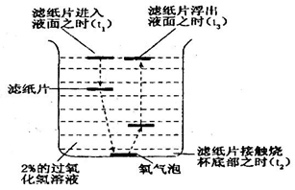
A．不同滤纸上分别附有等量过氧化氢酶、Fe³⁺可用于探究酶的专一性
B．该装置可用于探究温度对酶活性的影响
C．酶促反应速率可用滤纸片进入烧杯液面到浮出液面的时间（t₃—t₁）来表示
D．该装置不能用于探究pH对酶活性的影响
5．下列关于生物学实验的相关叙述，不正确的是（ ）
A．用于鉴定生物组织中还原糖的实验试剂需要现配现用
B．用高倍镜观察叶绿体和线粒体时，叶绿体不需染色，线粒体用甲基绿染色
C．纸层析法分离绿叶中色素时，滤纸条上蓝绿色带最宽，黄绿色带离层析液最近
D．观察根尖分生组织细胞有丝分裂时，在呈正方形的细胞中才可能观察到染色体
6．某生物兴趣小组在做"观察植物细胞的质壁分离和复原"实验中，为了探究实验材料的可行性，组长培养了一颗洋葱，待长出较长的根和管状叶后，对其绿色管状叶（与小葱的绿色管状结构相同）的叶肉细胞和鱗片叶的内表皮细胞进行实验，绘制部分图形如右,假如整个实验操作过程标准无误，以下有关说法正确的是（ ）
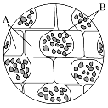
A．用管状叶做实验材料，必须用伊红染色才能观察到质壁分离现象
B．用管状叶做实验材料时，不用染色可以观察到A区域为绿色
C．若图中B区域是紫色，则使用的材料是鳞片叶的内表皮细胞
D．用鳞片叶的内表皮细胞做该实验，可将伊红染料加到0．3 g/mL的蔗糖溶液中，质壁分离时A区域为红色
7．某同学探究马铃薯块茎细胞呼吸方式时，设计了如下实验：取新鲜马铃薯块茎，洗净、切成碎屑，向锥形瓶①、②、③中加入等量且适量碎屑，向③瓶充入N₂。装置如图，一段时间后，观察装置中溴麝香草酚蓝水溶液的颜色变化。下列分析错误的是（ ）
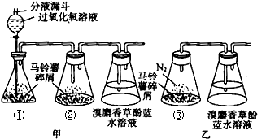
A．甲实验①、②锥形瓶中马铃薯块茎碎的作用不同
B．乙实验目的是探究马铃薯无氧呼吸是否产生C0₂
C．甲实验溴麝香草酚蓝水溶液由蓝变绿再变黄，说明马铃薯呼吸作用在逐渐增强
D．乙实验溴麝香草酚蓝水溶液发生颜色变化，不能说明马铃薯无氧呼吸产生C0₂
8．下列有关实验操作及原理的描述，正确的是（ ）
A．鉴定还原糖时，在组织样液中加入斐林试剂后试管内呈现无色，加热后变成砖红色
B．验证光合作用能产生淀粉的实验中，把绿叶先在暗处放置几小时
C．叶绿体色素在层析液中的溶解度越高，在滤纸上扩散就越慢
D．调查人群中白化病的发病率时，在患病家系中调査并多调査几个家系以减少实验误差
9．下列关于细胞呼吸的叙述不正确的是
A．有氧呼吸和无氧呼吸共同的中间产物有丙酮酸
B．叶肉细胞中细胞呼吸产生的ATP不能用于光合作用的暗反应 ^
C．无氧呼吸释放少量能量，不彻底氧化产物中储存有能量未释放
D．人体长时间的剧烈运动肌肉细胞产生CO₂的量多于O₂的消耗量
10．下列关于酶的叙述，正确的是
A．在酶促反应中，酶对化学反应的催化效率称为酶活性
B．与无机催化剂相比，酶为化学反应提供的活化能更多使之具有高效性
C．高温、低温、过酸和过碱都会使酶的空间结构受到破坏而永久失活
D．DNA能控制蛋白质类酶的合成，但不能控制RNA类酶的合成
11．血浆中Na⁺和Cl﹣所起的作用是（ ）
A．维持血浆的渗透压 B．维持血浆的酸碱度
C．维持体温衡定37℃ D．维持血浆的粘稠度
12．如图表示人体中部分体液的关系图，则下列叙述错误的是（ ）
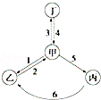
A．过程2受阻时，会引起组织水肿
B．乙中的蛋白质含量比甲高
C．丁中O₂浓度比甲液中高
D．剧烈运动后丁中产生大量乳酸通过过程4、1进入乙导致乙的pH明显降低
13．除哪项外，均为内环境概念的要素（ ）
A．细胞内液
B．主要组成血浆、组织液和淋巴
C．细胞外液
D．体内细胞赖以生存的液体环境
14．下列关于人体内环境及其稳态的叙述，正确的是（ ）
A．葡萄糖以自由扩散方式从消化道腔中进入内环境
B．H₂CO₃/NaHCO₃对血浆pH相对稳定有重要作用
C．内环境的温度随气温变化而变化
D．人体的内环境即指体液
15．下列各项中不属于影响稳态的因素是（ ）
A．温度 B．酶 C．pH D．渗透压
16．下列与内环境稳态的维持有直接关系的系统是（ ）
①消化系统 ②呼吸系统 ③循环系统 ④泌尿系统 ⑤运动系统 ⑥内分泌系统．
A．①②③④ B．①③④⑤ C．①②③⑤ D．①②③⑥
17．下列图示中，正确表示血浆、组织液和淋巴三者之间关系的是（ ）
A．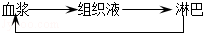
B．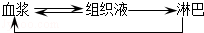
C．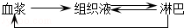
D．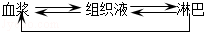

18．稳态是机体进行正常生命活动的必要条件，当稳态遭到破坏，必将引起（ ）
A．酶促反应速率的加快 B．儿童患佝偻病
C．细胞代谢紊乱 D．成年人患肌无力病
19．下列A﹣D的体温调节中，哪一条途径表示人体持续生活在过冷环境中并可能导致死亡（ ）
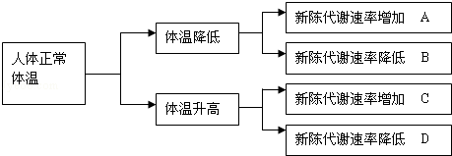
A．A B．B C．C D．D
20．毛细血管壁细胞生活的液体环境是（ ）
A．血浆 B．血浆和组织液
C．淋巴和组织液 D．血浆、组织液和淋巴
21．下图甲表示神经纤维受到刺激瞬间膜内外电荷的分布情况，图乙表示某一神经细胞动作电位和静息电位相互转变过程中的离子运输途径，静息电位与①途径离子运输有关。相关说法正确的是
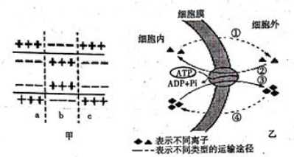
A．图乙中，①④途径属于自由扩散，②③途径属于主动运输
B．图甲中b区域电位形成是细胞受到刺激后，通过图乙④途径的离子运输所致
C．图甲中b区域电位恢复是通过图乙①②③途径的离子运输完成
D．图乙④途径的发生只能由电信号引起
22．下列关于体液免疫和细胞免疫的叙述，错误的是
A．细胞免疫和体液免疫都属于特异性免疫
B．细胞免疫和体液免疫部分过程是相同的
C．T细胞和浆细胞都能产生免疫活性物质
D．效应T细胞和浆细胞都能特异性识别抗原
23．下图表示淋巴细胞起源和分化过程（其中a、b、c、d表示不同种类的细胞，①、②表示有关过程），下列有关叙述正确的是
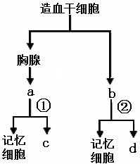
A．只有a、b、c三类细胞才能识别抗原
B．产生抗体的细胞只能由b直接分化形成
C．①、②过程都需要抗原的刺激才能发生
D．c、d功能不同的根本原因是DNA不同
24．当一个人突然遇见很危险的情境时，血中肾上腺素的含量立即上升，产生多种生理反应，这一生理调节过程属于
A．神经调节 B．体液调节
C．神经-体液调节 D．激素调节
25．下列关于植物激素和动物激素的说法，不正确的是
A．二者都是由内分泌腺分泌的
B．二者都具有微量高效的特性
C．二者都是信息分子
D．二者都能调节生物的代谢活动
26．某人因饮酒过多导致语无伦次,走路不稳,呼吸急促,出现这些症状的原因是由于中枢受到影响,它们分别是
A.大脑、小脑、脊髓
B.小脑、大脑、脑干
C.大脑、小脑、脑干
D. 脊髓、小脑、大脑
27．做膝跳反射实验前先告知受试者有思想准备，结果实验现象不明显。其原因是：
A．反射弧结构发生变化
B．传出神经受阻
C．感受器受到抑制
D．高级中枢对低级中枢有调节作用
28．寒冷的冬天，同学们早晨走出家门，身体立即发生一系列生理反应，以维持体温恒定。此时，机体不会发生的反应是
A．甲状腺激素分泌减少，减少机体能量需求
B．通过反射活动引起皮肤毛细血管收缩
C．中枢神经系统兴奋，加强肌肉收缩
D．通过神经调节减少汗腺分泌
29．下列有关实验方法与实验目的叙述，正确的是 （ ）
A．用建立模型的方法，可以帮助人们认识人体内血糖的调节机制
B．用50%酒精处理花生子叶，可以增大细胞膜的通透性，加速染色剂进人细胞
C．纸层析法，可以提取绿色植物细胞中的各种光合色素
D．用秋水仙素处理二倍体西瓜幼苗，可以得到三倍体无子西瓜
30．近年，我国不少地区出现手足口病，手足口病是由肠道病毒引起的传染病。该病毒侵入人体后，可引起人体的免疫反应时
A． B细胞增殖分化成浆细胞
B．T细胞大量合成并分泌与该病毒特异性结合的抗体
C．B细胞产生的淋巴因子与肠道病毒特异性结合，并清除病毒
D．记忆细胞产生抗体并消灭抗原

二、综合题（40分）
31．（7分）观察下图，回答有关问题：
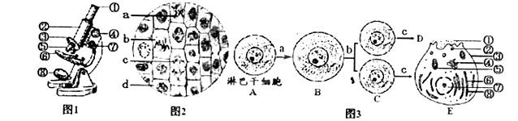
（1）若用图1所示的显微镜进一步放大观察图2中的d细胞，需要将玻片向 方移动，转动
（填序号），使高倍物镜对准通光孔。
（2）若要进行染色体计数，应选用图2中的 细胞。
（3）图3中c过程的实质是 。形成的D细胞将在 中发育成为T淋巴细胞。
（4）如果用某种药物处理E细胞，则发现对Na⁺的吸收速率大大降低，而对其他物质的吸收速率没有影响，说明这种药物的作用是 。
（5）科学家采用同位素标记法研究E细胞合成和分泌抗体的过程，将³H标记的氨基酸注射到细胞内，发现带有³H的物质依次出现在⑧、 （写序号）细胞器中。
32．（11分）分析如图所示坐标曲线，回答问题：
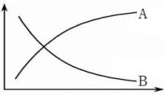
⑴若横坐标代表环境温度，纵坐标代表动物的耗氧量，曲线代表恒温动物和变温动物在不同环境温度下的耗氧量，则A代表 ，B代表 。B在较低温度下耗氧量较多，此时 激素的分泌量增加，以加速体内物质的氧化分解，增加产热。
⑵若横坐标代表每天光照时数，纵坐标代表植物开花所需的天数，则代表短日照植物的曲线是 。若要使菊花在“五·一”节左右开放，则需对菊花进行 （长日照、短日照）处理，这是利用了 信息对植物繁衍活动的影响。
⑶若横坐标代表生态系统中营养结构的复杂程度，纵坐标代表稳定性的大小，则A代表 。生态系统自我调节能力的基础是 。
⑷若横坐标代表植物生长素的浓度，纵坐标代表某器官生长1cm所需的时间，则A可代表生长素对 （根、茎）的生理作用曲线， 曲线所表示的生理作用能体现生长素生理作用的两重性。
⑸若横坐标代表某种群个体的年龄，纵坐标代表个体数，则A种群的年龄组成类型为 型。
33．（共9分）回答下列Ⅰ、Ⅱ两个问题：
Ⅰ、（1）在人体体温的神经—体液调节中，下丘脑是 ，调节产热活动最重要的激素是 。
（2）人在寒冷的环境下会出现寒战，这是机体通过 增加产热，有利于维持体温恒定；剧烈运动后，机体降低体温的机制主要是通过汗液的蒸发和 增加散热。
Ⅱ、为探究血糖调节的影响因素，设计如下实验流程。实验中5只家兔的注射剂量和生理指标均按单位体重计算。
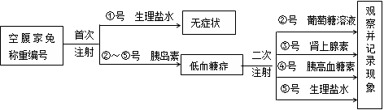
据图回答：
（3）实验中起对照作用的是 号家兔。
（4）二次注射后，低血糖症状最先得到缓解的是 号家兔；若②号家兔出现糖尿，则该兔的尿量将会 ，原因是 。
34．（11分）图甲为人体手背皮肤（A）接受一定刺激后引起肱二头肌（F）发生收缩而产
生屈肘动作的神经传导路径示意图。图乙为图甲中D结构放大图，请据图回答下列
问题：
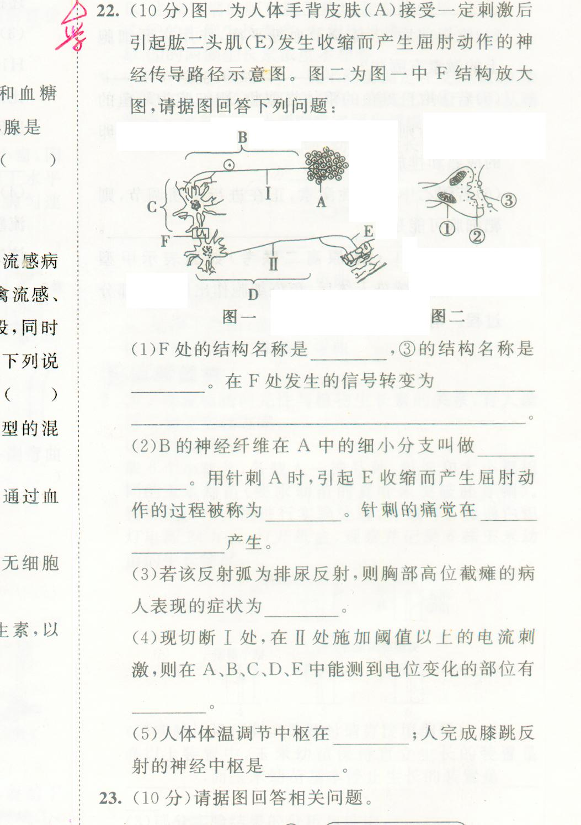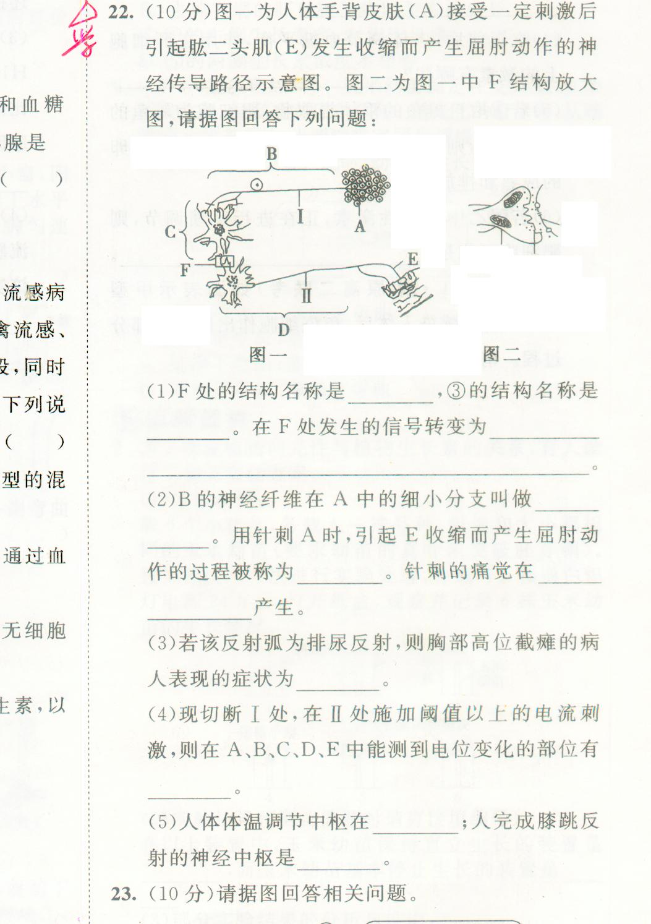
②
③
①
图甲
图乙
E
D
F
（1）D处的结构名称是 ，①②的结构名称分别是 和 。在D处发生的信号转变为
。
（2）B的神经纤维在A中的细小分支叫做 。用针刺A时，引起F收缩而产生屈肘动作的过程被称为 。针刺的痛觉在 产生。
（3）若该反射弧为排尿反射，则胸部高位截瘫的病人表现的症状为 。
（4）现切断I处，在Ⅱ处施加阈值以上的电流刺激，则在A、B、C、、E、F中能测到电
位变化的部位有 。
（5）人体的体温调节中枢在 ；人完成膝跳反射的神经中枢是

参考答案
1．D
【解析】
试题分析：着丝点分裂发生于有丝分裂后期或减数第二次分裂后期，有丝分裂后期细胞中一定存在同源染色体，减数第二次分裂后期细胞中一定不存在同源染色体,所以A、B错误；着丝点分裂会导致染色体数目加倍，但DNA数不变，C错误；二倍体生物细胞刚刚完成着丝点分裂，有丝分裂后期细胞中一定存在四个染色体组，减数第二次分裂后期细胞中一定存在两个染色体组,所以D项正确。
考点：本题考查细胞分裂的相关知识，意在考查考生能理解所学知识的要点，把握知识间的内在联系，能运用所学知识与观点，通过比较、分析与综合等方法对某些生物学问题进行解释、推理，做出合理判断或得出正确结论的能力。
2．D
【解析】
试题分析：用苏丹IV染液可检测生物组织中脂肪的存在，而维生素D的化学本质是固醇，A项错误；在观察叶绿体形态和分布的实验中，使用清水制作黑藻临时装片，B项错误；分离叶绿体中的色素时，不同色素随层析液在滤纸上的扩散速度不同，C项错误；健那绿染液是专一性染线粒体的活细胞染料，可使活细胞中的线粒体呈现蓝绿色，有利于在髙倍镜下观察生活状态的线粒体的分布及形态，D项正确。
考点：检测生物组织中的脂肪、用高倍显微镜观察叶绿体和线粒体、绿叶中色素的提取和分离。
3．D
【解析】
试题分析：用苏丹IV染液可检测生物组织中脂肪的存在，而维生素D的化学本质是固醇，A项错误；在观察叶绿体形态和分布的实验中，使用清水制作黑藻临时装片，B项错误；分离叶绿体中的色素时，不同色素随层析液在滤纸上的扩散速度不同，C项错误；健那绿染液是专一性染线粒体的活细胞染料，可使活细胞中的线粒体呈现蓝绿色，有利于在髙倍镜下观察生活状态的线粒体的分布及形态，D项正确。
考点：检测生物组织中的脂肪、用高倍显微镜观察叶绿体和线粒体、绿叶中色素的提取和分离。
4．C
【解析】
试题分析：不同滤纸上分别附有等量过氧化氢酶、Fe³⁺可用于探究酶的高效性，A项错误；探究温度对酶活性的影响，自变量是温度，高温条件下会加快过氧化氢分解，对实验结果产生干扰，所以该装置不可用于探究温度对酶活性的影响，B项错误；酶促反应在酶与底物接触时开始，其速率可用滤纸片从进入烧杯液面到浮出液面的时间（即t₃﹣t₁）来表示，C项正确；探究pH对酶活性影响的实验中的自变量是pH，若将装置中的过氧化氢溶液设置成不同pH，该装置能用于探究pH对酶活性的影响，D项错误。
考点：酶的特性及其影响酶活性的因素。
5．B
【解析】
试题分析：鉴定生物组织中还原糖时，斐林试剂需要现配现用，A项正确；用高倍镜观察叶绿体和线粒体时，叶绿体不需染色，线粒体用健那绿染色，B项错误；在叶绿体中，蓝绿色的叶绿素a的含量最多，黄绿色的叶绿素b在层析液中的溶解度最低，随层析液扩散得速度最慢，因此纸层析法分离绿叶中色素时，滤纸条上蓝绿色带最宽，黄绿色带离层析液最近，C项正确；呈正方形的根尖分生区细胞有分裂能力，因此在观察根尖分生组织细胞有丝分裂时，在呈正方形的细胞中才可能观察到染色体，D项正确。
考点：检测生物组织中的糖类、用高倍显微镜观察叶绿体和线粒体、绿叶中色素的提取和分离、观察根尖分生区细胞的有丝分裂。
6．D
【解析】
试题分析：管状叶的叶肉细胞中含有叶绿体使其细胞呈现绿色，因此用管状叶做实验材料，不必用伊红（红墨水）染色，也能观察到明显的质壁分离现象，A项错误；A区为原生质层与细胞壁的间隙，充满的是外界溶液，因此用管状叶做实验材料时，不用染色所观察到的A区域为无色，B项错误；鳞片叶的内表皮细胞的细胞液无色，若使用的材料是鳞片叶的内表皮细胞，图中B区域即原生质层应是无色的，C项错误；因鳞片叶的内表皮细胞的细胞液无色，为使实验现象明显，用鳞片叶的内表皮细胞做该实验时，可将伊红（红墨水）染料加到0．3 g/mL的蔗糖溶液中，质壁分离时A区域即原生质层与细胞壁的间隙充满的是加有伊红（红墨水）染料的0．3 g/mL的蔗糖溶液，所以为红色，D项正确。
考点：观察植物细胞的质壁分离和复原”实验
7．C
【解析】
试题分析：甲实验的目的是探究马铃薯有氧呼吸的类型，①锥形瓶中马铃薯块茎细胞中含有过氧化氢酶，催化过氧化氢分解产生的氧气进入②锥形瓶中，以满足②锥形瓶中马铃薯块茎细胞进行有氧呼吸时对氧气的需求，因此甲实验①、②锥形瓶中马铃薯块茎碎的作用不同，A项正确；乙实验中，③锥形瓶中充入N₂，营造了一个无氧环境，而溴麝香草酚蓝水溶液是用于检测C0₂的，因此其目的是探究马铃薯无氧呼吸是否产生C0₂，B项正确；甲实验溴麝香草酚蓝水溶液由蓝变绿再变黄，说明马铃薯呼吸作用产生了C0₂，C项错误；马铃薯块茎细胞进行无氧呼吸的产物是乳酸，没有C0₂产生，乙实验溴麝香草酚蓝水溶液发生颜色变化，也可能是微生物污染导致的，因此不能说明马铃薯无氧呼吸产生C0₂，D项正确。
考点：探究细胞呼吸方式。
8．B
【解析】
试题分析：鉴定还原糖时，在组织样液中加入斐林试剂后试管内呈现蓝色，加热后变成砖红色，A项错误；验证光合作用能产生淀粉的实验中，把绿叶先在暗处放置几小时，消耗掉叶片中原有的淀粉，以避免对实验结果的干扰，B项正确；叶绿体色素在层析液中的溶解度越高，在滤纸上扩散就越快，C项错误；调查人群中白化病的发病率时，在人群中随机取样调査，D项错误。
考点：检测生物组织中的糖类、光合作用探究历程、绿叶中色素的提取和分离、人类遗传病的调查。
9．D
【解析】
试题分析：有氧呼吸和无氧呼吸第一阶段是相同的，都产生丙酮酸，故A正确。叶肉细胞中细胞呼吸产生的ATP是不能用于光合作用的暗反应的，暗反应需要的ATP只能来自光反应，故B正确。无氧呼吸释放的能量少，因为还有较多的能量储存在有机物中，故C正确。人体长时间的剧烈运动肌肉会进行无氧呼吸，但人体无氧呼吸不产生二氧化碳，所以细胞产生的二氧化碳和消耗的氧气量是相等的，故D错误。
考点：本题考查细胞呼吸相关知识，意在考察考生对知识点的理解掌握程度。
10．A
【解析】
试题分析：在酶促反应中酶的催化效率称为酶活性，故A正确。与无机催化剂相比，酶降低活化能的作用更显著，而不提供能量，故B错误。低温不会破坏酶空间结构，只是抑制酶活性，故C错误。DNA既能控制蛋白质类酶合成也能控制RNA类酶的合成，故D错误。
考点：本题考查酶相关知识，意在考察考生对知识点的理解掌握程度和辨析能力。
11．A
【解析】
试题分析：细胞外液即细胞的生存环境，它包括血浆、组织液、淋巴等．无机盐离子对维持血浆的渗透压和酸碱平衡等有重要作用．
解：A、维持血浆的渗透压主要靠无机盐离子，细胞外液的渗透压主要来自于无机盐和蛋白质，其中90%以上来源于C1^{一}和Na⁺，A正确；
B、维持血浆的酸碱度主要靠H₂CO₃/NaHCO₃、NaH₂PO₄/Na₂HPO₄等多对缓冲物质，B错误；
C、体温的相对恒定是机体产热和散热动态平衡的结果，维持体温衡定在37℃要靠神经和体液的调节，C错误；
D、当温度不变时，全血的粘度主要取决于血细胞比容的高低，血浆的粘度主要取决于血浆蛋白的含量，D错误．
故选：A．
考点：内环境的理化特性．
12．ACD
【解析】
试题分析：1、体液是由细胞内液和细胞外液组成，细胞内液是指细胞内的液体，而细胞外液即细胞的生存环境，它包括血浆、组织液、淋巴等，也称为内环境．
2、内环境稳态是指内环境的理化性质和化学成分保持相对稳定的状态，内环境稳态是机体进行正常生命活动的必要条件；目前普遍认为，神经﹣体液﹣免疫调节网络是机体维持稳态的主要调节机制．
3、分析题图：图示为人体中部分体液的关系图，人体体液包括细胞内液和细胞外液，细胞外液是人体细胞直接生活的环境，又叫内环境，由组织液、血浆和淋巴组成，所以图中甲是组织液、乙是血浆、丙是淋巴、丁是细胞内液．
解：A、题图中的甲是组织液，过程1、5受阻时，会引起组织水肿，A错误；
B、题图中的甲和乙分别是组织液和血浆，血浆中蛋白质的含量高于组织液和淋巴，B正确；
C、题图中的甲和丁分别是组织液和细胞内液，细胞不断进行有氧呼吸而消耗O₂，所以丁（细胞内液）中O₂浓度比甲（组织液）中的低，C错误；
D、剧烈运动后丁中产生大量乳酸通过过程4、1进入乙血浆，由于血浆中存在缓冲物质，大量乳酸的进入不会导致pH明显降低，D错误．
故选：ACD．
考点：内环境的组成．
13．A
【解析】
试题分析：内环境又叫细胞外液是多细胞生物体内细胞赖以生存的液体环境，由血浆、组织液和淋巴组成．
解：A、细胞液为植物细胞液泡内的物质，不属于内环境，A正确；
B、内环境主要由血浆、组织液、淋巴组成，B错误；
C、细胞外液又叫内环境，C错误；
D、多细胞生物体内细胞赖以生存的液体环境是内环境，D错误．
故选：A．
考点：内环境的组成．
14．B
【解析】
试题分析：考查了内环境稳态的有关知识．食物消化后，才能被小肠所吸收，葡萄糖、氨基酸等物质经主动运输进入血液，再运输到全身各处被机体利用．体液是指人体内的液体，包括细胞内液和细胞外液．人体的内环境（细胞外液）主要包括血浆、组织液和淋巴，其理化性质保持相对稳定，如由于机体中含有H₂CO₃/NaHCO₃、NaH₂PO₄/Na₂HPO₄等缓冲物质而使pH稳定在7.35﹣7.45，体温保持在37℃左右，渗透压约为770kPa．内环境的相对稳定，是细胞进行正常生命活动的条件之一．
解：A、葡萄糖以主动运输方式从消化道腔中进入内环境，A错误；
B、由于机体中含有H₂CO₃/NaHCO₃、NaH₂PO₄/Na₂HPO₄等缓冲物质而使pH稳定在7.35﹣7.45，B正确；
C、认识恒温动物，人的体温不会随气温的变化而变化，C错误；
D、体液包括内环境和细胞内液，D错误．
故选：B．
考点：内环境的理化特性；稳态的生理意义．
15．B
【解析】
试题分析：内环境稳态是指内环境的各项理化性质和个种化学成分都保持相对稳定的状态，内环境稳态是机体进行正常生命活动的必要条件．
解：温度、PH、渗透压是内环境稳态的组成部分，温度、PH、渗透压变化会影响内环境稳态的维持，酶不属于内环境稳态的内容，不是影响内环境稳态的因素．
故选：B．
考点：稳态的生理意义．
16．A
【解析】
试题分析：1、内环境稳态是指正常机体通过调节作用，使各个器官，系统协调活动，共同维持内环境的相对稳定状态．内环境稳态是机体进行生命活动的必要条件．
2、参与内环境稳态的系统：
（1）直接参与物质交换的系统：呼吸系统、消化系统、循环系统和泌尿系统．
（2）起调节作用的系统：神经系统（神经调节）、内分泌系统（体液调节）、免疫系统（免疫调节）．
解：内环境稳态中直接参与物质交换的系统：呼吸系统、消化系统、循环系统和泌尿系统，间接起调节作用的系统：神经系统（神经调节）、内分泌系统（体液调节）、免疫系统（免疫调节）．
故选：A．
考点：稳态的生理意义．
17．B
【解析】
试题分析：内环境主要由血浆、组织液和淋巴组成，其中血浆是血细胞直接生存的内环境；组织液是组织细胞直接生存的内环境；淋巴是淋巴细胞和吞噬细胞直接生存的内环境．
解：人体内环境主要由血浆、组织液和淋巴组成，这三者之间的关系为：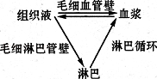
故选：B．
考点：内环境的组成．
18．C
【解析】
试题分析：本题是稳态的生理意义和稳态失调造成的影响，内环境稳态包括内环境的理化性质和化学成分的相对稳定，内环境稳态是机体进行正常生命活动的必要条件，内环境稳态遭到破坏会引起细胞代谢活动的紊乱．
解：A、内环境稳态遭到破坏，也可能出现酶促反应速率的加快，但是不一定，A错误；
B、儿童患佝偻病是由于缺钙引起的，但稳态遭到破坏遭到破坏不一定就是缺钙，B错误；
C、稳态遭到破坏，细胞代谢会出现紊乱，C正确；
D、成年人患肌无力病的血钙过高引起的，但稳态遭到破坏不一定就是血钙过高，D错误．
故选：C．
考点：稳态的生理意义．
19．B
【解析】
试题分析：体温的相对恒定是机体产热和散热动态平衡的结果，要对这种平衡加以分析．可以这样说，产的热多，散的热多；产的热少，散的热少．外环境温度低时，机体产热多，散热也多；当外环境温度高时，机体产热减少，散热也减少．产热多于散热则体温升高，产热少于散热则体温降低．
解：A、体温降低，新陈代谢增加，增加产热量以维持体温的相对恒定，A错误；
B、体温降低，新陈代谢降低，产热量不足以补偿散热的热量，引起体温降低，新陈代谢降低，可能引起死亡，B正确；
C、体温升高，新陈代谢增加，身体的抵抗力增强，有利于消除致病因素，C错误；
D、体温升高，新陈代谢降低，减少散热量，以维持体温的相对恒定，D错误．
故选：B．
考点：体温调节、水盐调节、血糖调节．
20．B
【解析】
试题分析：内环境是由组织液、血浆和淋巴等细胞外液组成，其中组织液是组织细胞直接生存的环境；血浆是血细胞直接生存的环境；淋巴是淋巴和吞噬细胞直接生存的环境．毛细血管壁细胞生活的液体环境是血浆和组织液；毛细淋巴管壁细胞生活的液体环境是淋巴和组织液．据此答题．
解：A、血浆是血细胞直接生存的环境，A错误；
B、毛细血管壁细胞生活的液体环境是血浆和组织液，B正确；
C、淋巴和组织液是毛细淋巴管壁细胞生活的液体环境，C错误；
D、毛细血管壁细胞生活的液体环境是血浆和组织液，D错误．
故选：B．
考点：内环境的组成．
21．B
【解析】①④途径属于协助扩散。②③途径属于主动运输，可以看出消耗ATP。A错误；图甲中b区域是动作电位，是由Na+内流导致，通过图乙④途径的离子运输所致。B正确；恢复成静息电位是由于K+外流导致的，通过①途径的离子运输完成的。C错误；化学信号比如神经递质也可以引起Na+内流。D错误。
试题分析：本题考查兴奋的传导和传递的过程，意在考查学生能理解所学知识的要点，把握知识间的内在联系的能力。
考点：神经细胞兴奋的原理
22．D
【解析】
试题分析：人体特异性免疫包括体液免疫和细胞免疫，A正确；体液免疫和细胞免疫部分过程相同，B正确；T细胞可以产生淋巴因子，浆细胞可以产生抗体，C正确；浆细胞不能识别抗原，D错误。
考点：本题考查体液免疫和细胞免疫的相关知识，意在考查考生理解所学知识的要点，把握知识间的内在联系的能力。
23．C
【解析】
试题分析：图中a是来自于胸腺的T细胞，可以识别抗原，B是B细胞，也可以识别抗原，c是效应T细胞，可以识别抗原，而d是浆细胞，不能识别抗原，此外图中的记忆细胞也可以识别抗原，A错误；产生抗体的细胞是浆细胞d，抗原由b或者记忆细胞直接分化形成，B错误；①、②过程指的是在抗原的刺激下，T、B细胞增殖分化形成效应细胞和记忆细胞的过程，C正确；c、d细胞中DNA是相同的，它们的功能不同是因为基因的选择性表达，D错误。
考点：本题考查免疫的相关知识，意在考查考生理解所学知识的要点，把握知识间的内在联系的能力。
24．C
【解析】
试题分析：遇到危险时，通过大脑皮层产生的兴奋，作用于肾上腺，使肾上腺素分泌增加，产生多种生理反应，大脑皮层产生的兴奋作用于肾上腺，属于神经调节，肾上腺素发挥作用，属于体液调节，所以该调节过程属于神经-体液调节，故选C。
考点：本题考查神经体液调节的相关知识，意在考查考生理解所学知识的要点，把握知识间的内在联系的能力。
25．A
【解析】
试题分析：动物激素由特定的内分泌腺分泌，植物激素由一定部位分泌，无特定的内分泌腺，A错误；植物激素和动物激素都具有微量高效的特性，B正确；植物激素和动物激素都是信息分子，都能调节生命活动，C正确；植物激素和动物激素都能调节生物的代谢活动，D正确。
考点：本题考查激素调节的相关知识，意在考查考生理解所学知识的要点，把握知识间的内在联系的能力。
26．C
【解析】
试题分析：语无伦次与语言中枢有关，语言中枢位于大脑皮层，故语无伦次与大脑有关；小脑有维持平衡、协调运动的功能，行动不稳即与小脑的麻醉有关；呼吸急促与呼吸中枢有关，呼吸中枢位于脑干，故呼吸急促与脑干有关，故选C。
考点：本题考查神经中枢的相关知识，意在考查考生理解所学知识的要点，把握知识间的内在联系的能力。
27．D
【解析】
试题分析：反射弧结构没有发生变化，A错误；传出神经没有受阻，B错误；感受器正常，没有受到抑制，C错误；大脑是高级中枢，对低级中枢有调节作用，所以实验前先告知受试者有思想准备，结果实验现象不明显，D正确。
考点：本题考查膝跳反射实验的相关知识，意在考查考生理解所学知识的要点，把握知识间的内在联系的能力。
28．A
【解析】
试题分析：寒冷时，下丘脑合成促甲状腺激素释放激素，使得垂体分泌促甲状腺激素，进而加强甲状腺分泌甲状腺激素，增加产热，A项正确；通过神经调C引起皮肤毛细血管收缩，血流量减少，进而减少散热，B不正确；进入冷环境中，机体散热较快，通过神经调节，肌肉收缩加强，进而增加产热量，C不正确；寒冷时，汗腺分泌减少，进而减少散热，D不正确。
考点：本题考查体温调节的相关知识，意在考查考生能理解所学知识的要点，把握知识间的内在联系，能运用所学知识与观点，分析问题和解决问题的能力。
29．A
【解析】
试题分析：建立血糖调节的模型，可以帮助人们认识人体内血糖的调节机制，A项正确；用50%酒精处理花生子叶，洗去经苏丹Ⅲ（或苏丹Ⅳ）染液染色后的浮色，B项错误；纸层析法，可以分离绿色植物细胞中的各种光合色素，C项错误；用秋水仙素处理二倍体西瓜幼苗，可以得到四倍体西瓜，D项错误。
考点：血糖调节、检测生物组织中的脂肪、绿叶中色素的提取和分离、多倍体。
30．A
【解析】
试题分析：病毒进入人体后做为抗原会引发体液免疫和细胞免疫，在体液免疫中会使B细胞增殖分化成浆细胞，故A正确。抗体是浆细胞分泌的而不是效应T细胞，故B错误。淋巴因子是T细胞产生的，故C错误。记忆细胞不会产生抗体，抗原增殖为产生抗体的浆细胞，故D错误。
考点：本题考查免疫调节相关知识，意在考察考生对知识点的理解掌握程度。
31．（1）左下 ③ （2）b （3）基因的选择性表达 胸腺
（4）破坏（或抑制）了运输Na⁺的载体（活性） （5）⑥④
【解析】
试题分析：（1）视野中观察的是倒像，视野中d位于左下，说明实际位于右上，需要向左下移动至视野中央，再转动③转换器换用高倍镜。
（2）有丝分裂中期（细胞b）是观察的最佳时期。
（3）c过程是发生了细胞分化，实质是基因的选择性表达。T细胞是在胸腺发育成熟。
（4）Na⁺的吸收方式是主动运输，需要载体蛋白和能量，其中载体蛋白具有特异性，由于对Na⁺的吸收速率大大降低，而对其他物质的吸收速率没有影响，说明这种药物的作用是破坏了运输Na⁺的载体。
（5）分泌蛋白的合成和分泌依次经过核糖体(⑧)、内质网(⑥)、高尔基体(④)、细胞膜等结构。
考点：本题考查使用显微镜观察细胞、细胞的结构和功能等知识，意在考查考生能理解所学知识的要点，把握知识间的内在联系，形成知识的网络结构。
32．（每空1分，共11分）
⑴变温动物 恒温动物 甲状腺 ⑵A 短日照 物理 ⑶抵抗力稳定性 负反馈调节 ⑷根 A ⑸衰退型
【解析】恒温动物随温度降低，其代谢增加，耗氧量增多，所以A是变温动物，B是恒温动物，在寒冷条件下，甲状腺分泌激素增多不，光照时间越长，植物越易开花为长日照植物，反之为短日照植物，菊花是短日照植物，对其进行遮光处理，可使其开花。茎比根对生长素不敏感，所以A代表茎，B代表根，B曲线反应出两重性，低浓度促进，高浓度抑制。若横坐标代表某种群个体的年龄，纵坐标代表个体数，则A种群老年个体较多，所以为衰退型。
33．（除标注外每空1分，共9分）
Ⅰ（1）体温调节中枢 甲状腺激素 （2） 骨骼肌收缩 皮肤毛细血管舒张
Ⅱ（3）①和⑤ （4） ② 增加 血糖含量过高，在排出糖的同时，带走更多的水，导致多尿 （2分）
【解析】
试题分析：（1）下丘脑是体温调节中枢，甲状腺激素是调节产热活动最重要的激素。
（2）人在寒冷的环境下会出现寒战，这是机体通过骨骼肌收缩增加产热，有利于维持体温恒定；剧烈运动后，机体降低体温的机制主要是通过汗液的蒸发和皮肤毛细血管舒张来增加散热。
（3）实验流程图显示，①和⑤号家兔均注射生理盐水，因此起对照作用。
（4）二次注射，每组家兔的注射物质不同，②号家兔注射的是葡萄糖溶液，因此低血糖症状最先得到缓解；若②号家兔出现糖尿，说明血糖含量过高，超过了肾小管的重吸收能力，部分葡萄糖随尿液排出，在排出糖的同时，带走更多的水，导致尿量增加。
考点：本题考查体温调节、血糖调节的相关知识，意在考查学生能理解所学知识的要点，把握知识间的内在联系的能力，以及具备验证简单生物学事实的能力，并能对实验现象和结果进行解释、分析和处理。
34．
（11分）
（1）突触，突触后膜和突触前膜。
电信号→化学信号→电信号。
（2）感觉神经末梢/感受器。反射。大脑皮层。
（3）尿失禁/小便失禁。
（4）E、F。
（5）下丘脑；脊髓。

